Міністерство освіти і науки України

Національний технічний університет України «Київський політехнічний

інститут імені Ігоря Сікорського»

Факультет інформатики та обчислювальної техніки

Кафедра інформатики та програмної инженериії

Звіт

з лабораторної работи №7 з дисципліни

«Основи програмування 1. Базові конструкції»

«Одновимірні масиви»

Варіант 1

Виконав студент ІП-14 Аджигельдієва Мадіна Алімівна

Перевірів Камінська Поліна Анатоліївна

Київ 2021

Лабораторна робота №7

**ОДНОВИМІРНІ МАСИВИ**

*Мета роботи* – вивчити особливості обробки одновимірних масивів.

*Хід роботи:*

*Задача*

Задача 1. Задані цілочисельні масиви А(n) і B(n). Побудувати масив С(n), кожен елемент якого є добутком максимального елемента даних масивів і найбільшого спільного дільника елементів ai і bi. Для знаходження найбільшого спільного дільника чисел використати алгоритм Евкліда.

*Постановка задачі*

Результатом розв’язку є виведення масивів А та В, які заповнені випадковими числами. Знаходження максимальних елементів ціх масивів. Обчислення найбільшого спільного дільника елементів масивів. Виведення нового масива С.

*Програма на мові програмування C++*

Код: 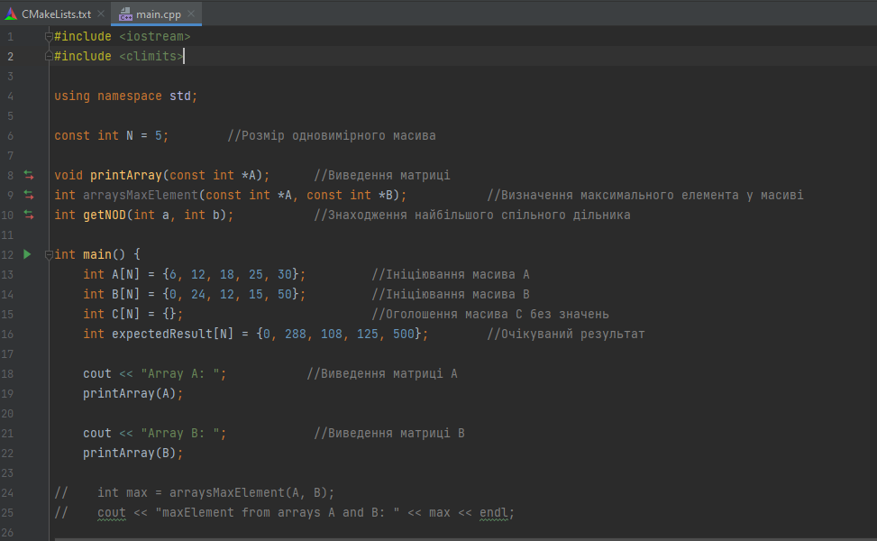

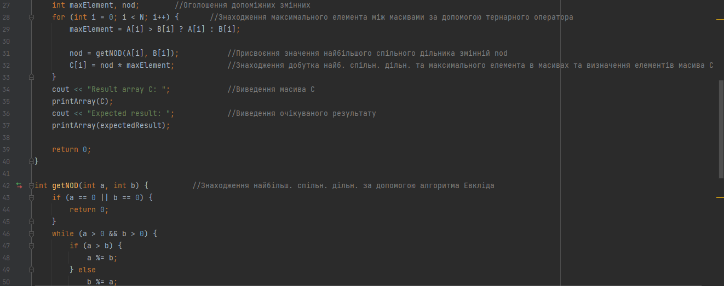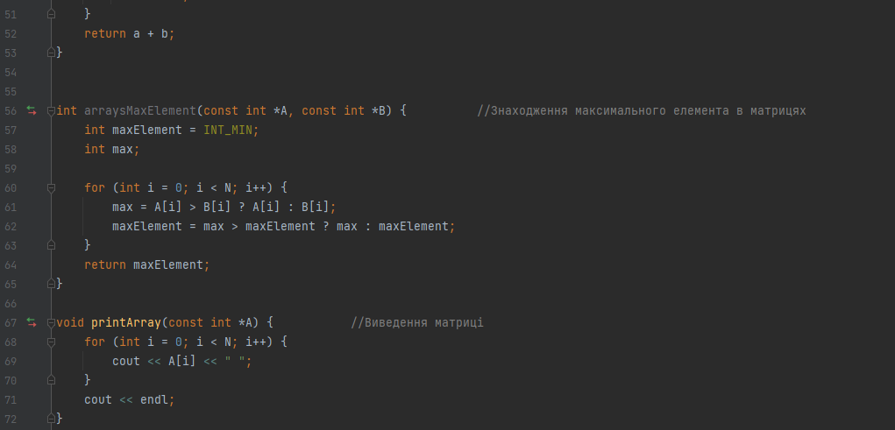

Результат:

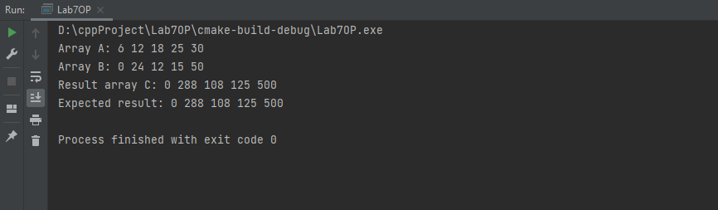

*Перевірка коду*

Масив A: 6 12 18 25 30

Масив B: 0 24 12 15 50

Масив C: 0 288 108 125 500

Обчислення очікуванного результу:

1. 6 та 0: макс. число – 6, НОД – 6, значення елемента масива – 0.
2. 12 та 24: макс. число – 24, НОД – 12, 12 * 24 = 288
3. 18 та 12: макс. число – 18, НОД – 6, 18 * 6 = 108
4. 25 та 15: макс. число – 25, НОД – 5, 25 * 15 = 125
5. 30 та 50: макс. число – 50, НОД – 10, 50 * 10 = 500

*Висновок*

В результаті виконання лабораторної роботи:

- набула теоритичні знання про обробку одновимірних масивів.

- представила програмні спеціфікації у вигляді коду програми на мові програмування С++, отримала правильний результат, виконала перевірку роботи програми, обчислюючи очікуваний результат програми.